- Histórico

Data da elaboração | Versão | Colaboradores
30/04/2024 | 1.0 | Gabriel Barros Bispo dos Santos, Sandra Regina do Prado
14/05/2024 | 1.1 | Gabriel Barros Bispo dos Santos, Sandra Regina do Prado
05/06/2024 | 1.2 | Gabriel Barros Bispo dos Santos, Sandra Regina do Prado
08/06/2024 | 1.3 | Gabriel Barros Bispo dos Santos, Sandra Regina do Prado
10/06/2024 | 1.4 | Gabriel Barros Bispo dos Santos, Sandra Regina do Prado

- Lista de distribuição

Nome | Cargo
Adilson | Professor
Aleteia | Professor
Humberto | Professor

1. Introdução

Software desenvolvido para oferecer funcionalidades específicas que atendem às necessidades de loja especializada em gatos. O sistema proporciona uma solução integrada para agendamento de serviços de banho e tosa, agendamento de hotel, gerenciamento de assinaturas de serviços veterinários e creche, e uma loja online para compra de produtos.

Atores

ATOR | PAPEL
Cliente | Usuário principal do sistema, responsável por agendar serviços, fazer compras na loja online e gerenciar assinaturas.
Veterinário | Verifica se o cliente possui plano Veterinário e verifica como estão as vacinas do gato.
Caixa | Verifica compras online para mandar por delivery ou para confirmação da retirada na loja.

Benefícios do produto

Nº | Beneficio | Valor para o cliente
1 | Simplifica o agendamento de serviços e a compra de produtos, proporcionando uma experiência fluída e fácil de usar para os clientes. | Eficiência e Conveniência
2 | Permite que os clientes gerenciem todas as necessidades de seus gatos em um único lugar, desde agendamentos de banho e tosa até a compra de produtos e a assinatura de serviços veterinários. | Acesso Centralizado
3 | Com opções de retirada na loja ou entrega em domicílio, os clientes podem escolher a forma mais conveniente de receber seus produtos, economizando tempo e esforço. | Economia de Tempo

Requisitos funcionais

Nº | Requisito funcional | Beneficiado(s)
RFN01 | Cadastro de Clientes: Permitir que novos clientes se cadastrem no sistema com informações básicas (nome, endereço, telefone, e-mail). | Cliente
RFN02 | Permite que os clientes agendem serviços de banho e tosa, selecionando a data e o horário desejado, facilitar a reserva de estadias no hotel para gato. | Cliente
RFN03 | Assinatura de serviços: oferecer opções de planos de assinatura para serviços veterinários e creche. Permitir que os clientes assinem e cancelem o plano conforme o necessário. | Cliente

Requisitos não-funcionais

Nº | Requisito não funcional | Categoria
RNF01 | Segurança pelo sistema de usuário e senha, impossibilitando a tentativa de acessar os dados dos outros clientes por qualquer outra pessoa. | Segurança
RNF02 | Interface amigável e fácil usabilidade. | Usabilidade

Requisitos do sistema

Nº | Requisito
1 | Sistema operacional Windows 10
2 | Banco de dados Access

Regras de negócio

Nº | Descrição | Fonte
RN01 | Serão aceitos todas as bandeiras de cartões de débito e crédito como forma de pagamento. | Empresa
RN02 | Só serão aceitos agendamentos de hotel para gatos com pelo menos dois dias de duração. | Empresa

Layout das Interfaces
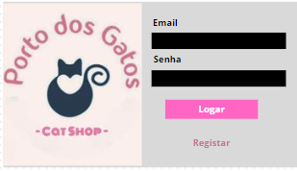
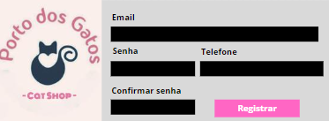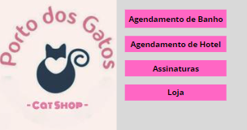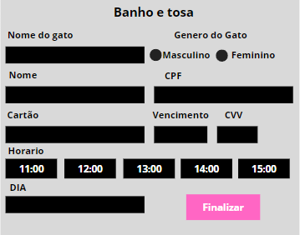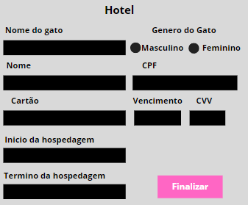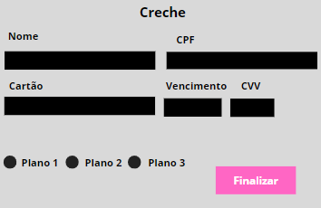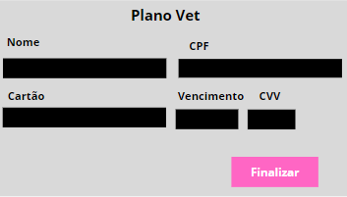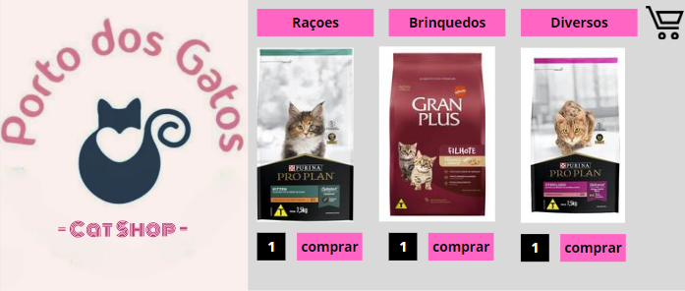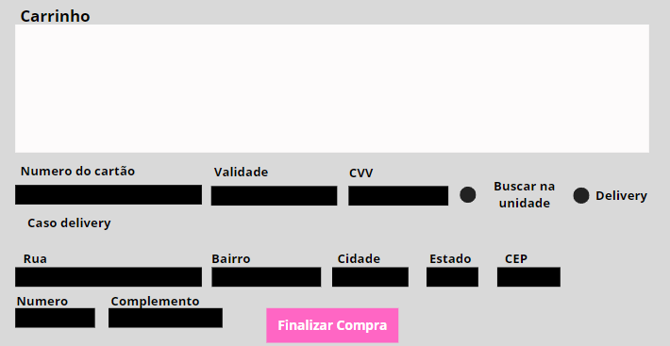

Diagrama de casos de uso
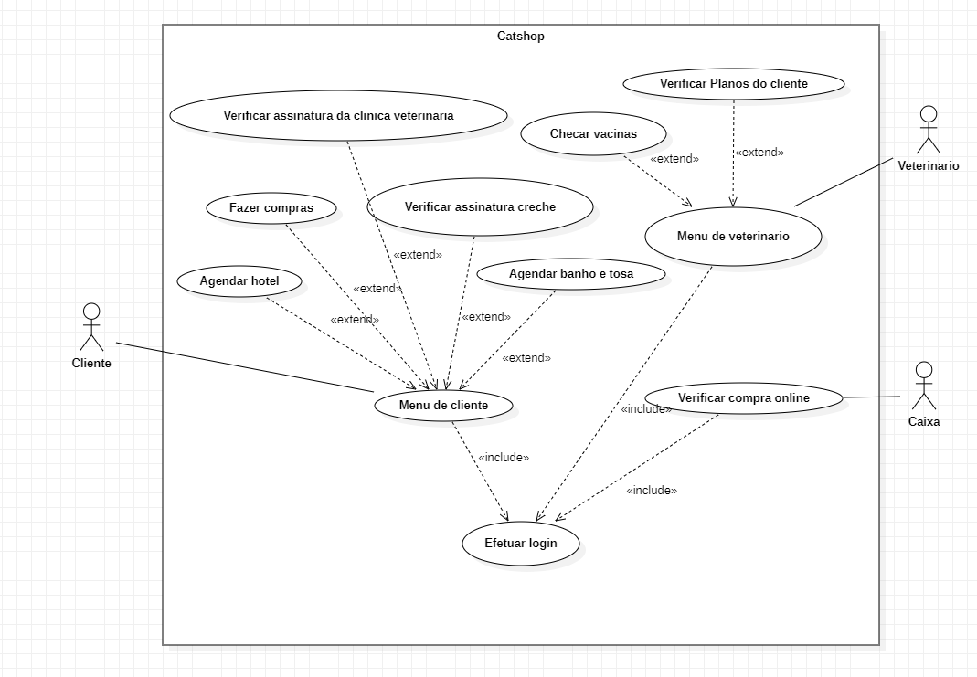

Descrição textual dos casos de uso

CSU01 – Efetuar login (cliente
Resumo: Permite ao cliente acessar o sistema através de autenticação
Interface associada: Tela de login
Ator primário: Cliente
Pré-condições: O cliente deve ter uma conta registrada no sistema
Fluxo Principal
1. O cliente acessa a página de login.
2. O cliente insere suas credenciais (usuário e senha).
3. O sistema valida as credenciais.
4. O sistema redireciona o cliente para o menu principal.

Fluxo de exceção (3) – o cliente insere credenciais incorretas
1. O sistema exibe uma mensagem de erro indicando que as credenciais estão incorretas.
2. O cliente pode tentar novamente (até 3 tentativas).
3 O sistema bloqueia a conta após múltiplas tentativas falhadas e notifica o cliente.
Fluxo alternativo (2) – o cliente esqueceu a senha
1, o cliente seleciona a opção “esqueci minha senha”.
- O sistema solicita o email do cliente e envia um link para redefinição de senha

CSU02 - Agendar Hotel
Resumo: Permite ao cliente agendar uma estadia para seu gato no hotel.
Interface associada: Tela de Agendamento de Hotel
Ator primário: Cliente
Pré-condições: O cliente deve estar autenticado no sistema
Fluxo Principal
1. O cliente acessa o menu principal e seleciona a opção "Agendar Hotel".
2. O sistema exibe o formulário de agendamento de hotel.
3. O cliente preenche os detalhes do agendamento, incluindo datas de entrada e saída e informações do gato.
4. O cliente confirma o agendamento.
5. O sistema salva o agendamento.
6. O sistema envia uma confirmação de agendamento ao cliente via email.
Fluxo de exceção (5) – sistema detecta que o cliente não esta autenticado
a. O sistema redireciona o cliente para a tela de login.

Fluxo alternativo (4) - O cliente decide cancelar o agendamento antes de confirmar.
a. O cliente seleciona a opção de cancelar.
b. O sistema descarta as informações inseridas e retorna ao menu principal.

CSU03 - Agendar Banho e Tosa
Resumo: Permite ao cliente agendar um serviço de banho e tosa para seu gato.
Interface associada: Tela de Agendamento de Banho e Tosa
Ator primário: Cliente
Pré-condições: O cliente deve estar autenticado no sistema.
Fluxo Principal
1. O cliente acessa o menu principal e seleciona a opção "Agendar Banho e Tosa".
2. O sistema exibe o formulário de agendamento de banho e tosa.
3. O cliente preenche os detalhes do agendamento, incluindo data e hora e informações do gato.
4. O cliente confirma o agendamento.
5. O sistema salva o agendamento.
6. O sistema envia uma confirmação de agendamento ao cliente via email.
Fluxo de exceção (5) – sistema detecta que o cliente não está autenticado
a. O sistema redireciona o cliente para a tela de login.

Fluxo alternativo (4) - O cliente decide cancelar o agendamento antes de confirmar.
a. O cliente seleciona a opção de cancelar.
b. O sistema descarta as informações inseridas e retorna ao menu principal.

CSU04 - Fazer Compras
Resumo: Permite ao cliente comprar produtos da loja online e escolher entre entrega ou retirada na loja
Interface associada: Tela de Compras Online
Ator primário: Cliente
Pré-condições: O cliente deve estar autenticado no sistema.
Fluxo Principal
1. O cliente acessa o menu principal e seleciona a opção "Fazer Compras".
2. O sistema exibe a loja online com os produtos disponíveis.
3. O cliente adiciona produtos ao carrinho de compras.
4. O cliente procede para o checkout.
5. O cliente escolhe entre entrega ou retirada na loja.
6. O cliente insere os detalhes do cartão.
7. O cliente efetua o pagamento.
8. O sistema confirma a compra e atualiza o status do pedido.
Fluxo de exceção (4) - O sistema detecta que o cliente não está autenticado.
a. O sistema redireciona o cliente para a tela de login.
Fluxo alternativo (7) - O cliente decide cancelar a compra antes de finalizar o pagamento
1. O cliente seleciona a opção de cancelar.
2. O sistema descarta os itens no carrinho e retorna ao menu principal.

Fluxo de exceção (6) - RN02
A.. o sistema exibe um mensagem de erro indicando que este cartão é invalido
B. o sistema solicta que o cliente insira novamente os detalhe do cartão

CSU05 - Assinar Plano de Creche
Resumo: Permite ao cliente assinar um plano de creche para seu gato.
Interface associada: Tela de Assinatura de Plano de Creche
Ator primário: Cliente
Pré-condições: O cliente deve estar autenticado no sistema.
Fluxo Principal
1.O cliente acessa o menu principal e seleciona a opção "Assinar Plano de Creche".
3.O sistema exibe as opções de planos de creche disponíveis.
4.O cliente seleciona o plano desejado.
5.O cliente confirma a assinatura.
6.O sistema salva a assinatura.
7.O sistema envia uma confirmação de assinatura ao cliente via email.
Fluxo de exceção (4) - O sistema detecta que o cliente não está autenticado.
a. O sistema redireciona o cliente para a tela de login.
Fluxo alternativo (7) - O cliente decide cancelar a assinatura antes de confirmar
1. O cliente seleciona a opção de cancelar.
2. O sistema descarta as informações inseridas e retorna ao menu principal.

CSU06 - Assinar Plano Veterinário
Resumo: Permite ao cliente assinar um plano veterinário para seu gato.
Interface associada: Tela de Assinatura de Plano Veterinário
Ator primário: Cliente
Pré-condições: O cliente deve estar autenticado no sistema
Fluxo Principal
1.O cliente acessa o menu principal e seleciona a opção "Assinar Plano Veterinário".
3.O sistema exibe as opções de planos veterinários disponíveis.
4.O cliente seleciona o plano desejado.
5.O cliente confirma a assinatura.
6.O sistema salva a assinatura.
7.O sistema envia uma confirmação de assinatura ao cliente via e-mail.
Fluxo de exceção (4) - O sistema detecta que o cliente não está autenticado.
a. O sistema redireciona o cliente para a tela de login.
Fluxo alternativo (7) - O cliente decide cancelar a assinatura antes de finalizar de confirmar
1. O cliente seleciona a opção de cancelar.
2. O sistema descarta as informações inseridas e retorna ao menu principal.

CSU07 - Efetuar Login de Funcionário (Caixa ou veterinário)
Resumo: Permite ao funcionário (caixa) acessar o sistema através de autenticação.
Interface associada: Tela de Login de Funcionário
Ator primário: Funcionário (Caixa ou veterinário)
Pré-condições: O funcionário deve ter uma conta de funcionário registrada no sistema.
Fluxo Principal
1.O funcionário acessa a página de login.
2.O funcionário insere suas credenciais (usuário e senha).
3.O sistema valida as credenciais.
4.O sistema redireciona o funcionário para o painel de controle.
Fluxo de exceção (3) – o cliente insere credenciais incorretas
1. O sistema exibe uma mensagem de erro indicando que as credenciais estão incorretas.
2. O cliente pode tentar novamente (até 3 tentativas).
3 O sistema bloqueia a conta após múltiplas tentativas falhadas e notifica o cliente.

CSU08 - Verificar Compras Online
Resumo: Permite ao caixa verificar os detalhes das compras online realizadas pelos clientes.
Interface associada: Tela de Verificação de Compras Online
Ator primário: Funcionário (Caixa)
Pré-condições: O caixa deve estar autenticado no sistema.
Fluxo Principal
1 O caixa acessa o menu principal e seleciona a opção "Verificar Compras Online".
2 O cliente fornece detalhes da compra (ID do pedido ou e-mail).
3 O caixa busca a compra no sistema.
4 O sistema exibe os detalhes da compra online.
5 O caixa verifica as informações e auxilia o cliente conforme necessário.
Fluxo de exceção (1) - O sistema detecta que o caixa não está autenticado.
- O sistema redireciona o caixa para a tela de login.
Fluxo alternativo (x) - O cliente não lembra os detalhes exatos da compra
a. O caixa solicita informações adicionais, como nome ou data aproximada da compra.
b. O sistema utiliza os dados fornecidos para tentar localizar a compra.
Fluxo de exceção (3) - RN03
1 O sistema não encontra a compra com os detalhes fornecidos.
2 O sistema exibe uma mensagem indicando que a compra não foi encontrada.
3 O caixa solicita que o cliente verifique as informações e tente novamente.

CSU09 - Verificar Planos do Cliente
Resumo: Permite ao veterinário verificar os detalhes dos planos do cliente, incluindo plano veterinário e plano de creche.
Interface associada: Tela de Verificação de Planos do Cliente
Ator primário: Veterinário
Pré-condições: O veterinário deve estar autenticado no sistema
Fluxo Principal
1 O veterinário acessa o menu principal e seleciona a opção "Verificar Planos do Cliente".
2 o sistema exibe um campo de busca para o veterinário inserir o nome ou ID do cliente.
3 O veterinário insere o nome ou ID do cliente.
4 O sistema busca e exibe os detalhes dos planos do cliente, incluindo plano veterinário e plano de creche, se aplicável.
5 O veterinário revisa os detalhes dos planos e fornece os serviços necessários.

Fluxo de exceção (x) - O sistema detecta que o veterinário não está autenticado
1 O sistema redireciona o veterinário para a tela de login.
Fluxo alternativo (x) - O veterinário não encontra o cliente.
a. O sistema exibe uma mensagem indicando que o cliente não foi encontrado.
b. O veterinário pode tentar buscar novamente ou solicitar mais informações ao cliente.

Associação Requisitos x Casos de Uso

Requisito | Caso de Uso
RFN01 | CSU01 - Registrar Cliente
RFN02 | CSU03 - Agendar Banho e Tosa
RFN02 | CSU02 - Agendar Hotel
RFN02 | CSU05 - Assinar Plano de Creche, CSU06 - Assinar Plano Veterinário

Modelo de dados

